Client lourd

EPSI |BORDEAUX 

2016-2017

EPREUVE E4 BTS SIO

Gestion des prisons du Sud-Ouest

Kristel Deves

Numéro de candidat :

TABLE DES MATIERES

1. Présentation de l’entreprise

Il y a dans la région de Bordeaux (Charente, Charente-Maritime, Corrèze, Creuse, Dordogne, Gironde, Landes, Lot-Et-Garonne, Pyrénées-Atlantiques, Deux-Sèvres, Vienne, Haute-Vienne) 20 prisons.

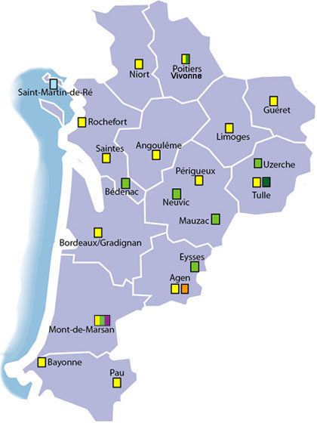

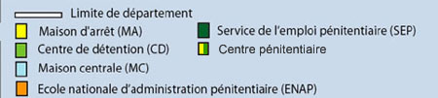

Les surveillants possèdent un grade et un échelon comme le montre le tableau suivant :

|  |  |
| --- | --- |
| Surveillant pénitentiaire | surveillant-pénitentier |
| Surveillant brigadier | surveillant-brigadier |
| Premier surveillant | premier-surveillant1 |
| Major pénitentiaire | C:\Users\Kristel\AppData\Local\Microsoft\Windows\INetCache\Content.Word\major-pénitentiaire.jpg |

Les autres employés des prisons sont des fonctionnaires civils. Ainsi leur hiérarchie se mesure en échelon :

Grille salariale type d’un fonctionnaire de l’administration pénitentiaire

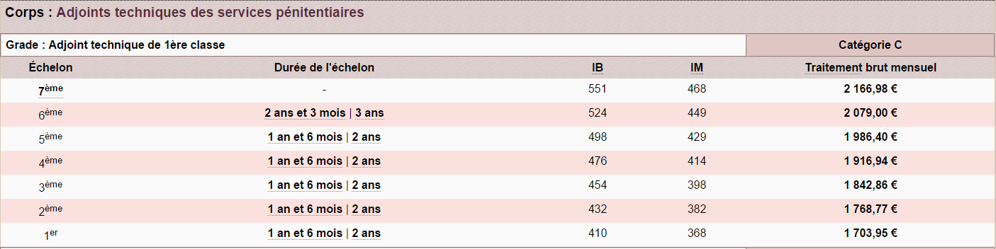

1. Objectifs des attentes
2. Documentation technique

|  |  |
| --- | --- |
| Technologies/Services | Description |
| C# / Windows Form |  |
| Merise |  |
| MySQL |  |
| Operating System | Description |
| Windows Server 2012 R2 |  |
| Ubuntu Server |  |
| Windows 7/10 |  |
| Ubuntu desktop |  |
| Logiciels | Description |
| Visual Studio 2013 |  |
| Dropbox |  |
| GIT |  |
| Virtual Box |  |
| Mocodo / Power AMC |  |